Богомолова О.Н.
Флегентова С.В.

Проект
«Новогодний калейдоскоп-2014»

Проект адресован ученикам начальной школы, их родителям и учителям.

Цель проекта – продемонстрировать танцевальные умения и навыки детей, показать праздничный концерт, создать радостное, новогоднее настроение.

Задачи образовательные:
- расширение кругозора у детей в области танцевального искусства.
- знакомство с танцевальными и музыкальными традициями и обычаями разных народов.

Задачи воспитательные:
- развитие навыков межличностного взаимодействия и сотрудничества.
- развитие чувства ответственности.
- формирование активной, самостоятельной, инициативной позиции учащихся.

Задачи развивающие:
- развитие эмоциональных, эстетических, творческих задатков личности.
- развитие физических возможностей и волевых качеств.

Проект был задуман в сентябре 2014года. Подготовка проекта шла 2 четверти. Для его реализации необходимо следующее материальное обеспечение: хореографический зал, музыкальный центр, СD-диски, сценические костюмы, оформление зала.
Работа над проектом «Новогодний калейдоскоп» была разбита на 5 этапов.

1 этап поисковый – определение и анализ проблемы начался в сентябре 2014 года. На этом этапе были сформированы творческие группы, определены задачи для каждой мастерской.
Творческая мастерская сценаристов – поиск вместе с учителями хореографии информации о танцевальной культуре разных народов , литературных источников, музыки.
Творческая мастерская костюмеров - создание сценических костюмов для исполнителей.
Творческая мастерская учеников-артистов – изучение, повторение, отработка танцевальных номеров на занятиях по курсу «Волшебный мир танца», в хореографических ансамблях «Подсолнух» и «Феникс».
Творческая мастерская учеников - художников – оформители зала.

2 этап – аналитический – обзор танцевальных номеров, возможность подготовить их к новогоднему концерту, выступить перед зрителями.
3 этап – практический. Каждая творческая мастерская работает над своей задачей. Решает ее, развивает, осмысливает.
Сценаристы сочиняют программу, план концерта, репетируют с ведущими мероприятия.
Артисты разучивают композиции танцев, отрабатывают рисунки номера.
Костюмеры вместе с родителями готовят сценическую одежду, примеряют, подшивают костюмы.
4 этап – продукт проекта – концерт-презентация результатов работы всех творческих групп. Концерт состоялся 17 декабря.

Программа концерта «Новогодний калейдоскоп-2014»
1.Композиция «Журавли» .Исполнители старшая группа танцевального ансамбля «Подсолнух» Морозова Аня, Демченко Ксения , Засыпалова Настя, Комиссарова Алина .
2.Украинский танец «Радостная встреча» хореографический ансамбль «Феникс», солисты Кузнецов Максим и Турутин Никита
3. Эстрадный танец «Дети Земли» ансамбль 3 «Г» класса
4. Белорусский танец «Жмурки» хореографический ансамбль «Феникс», солисты Ембаева Катя и Турутин Никита
5. Танец «Музыкальная шкатулка» исполнители Алимбикова Алина, Катяшина Лиза, Занина Маша младшая группа танцевального ансамбля «Подсолнух»
6. Эстрадный танец «Летка-енька» ансамбль 3 «В» класса
7. Композиция «Танцы на улице» ансамбль 3 «Б» класса
8. Эстрадный танец «Новогодняя фантазия» младшая группа танцевального ансамбля «Подсолнух»
9. Эстрадный танец «Лягушачья кутерьма» хореографический ансамбль «Феникс»
10. «Вальс» Исполнители Морозова Аня, Демченко Ксения , Засыпалова Настя.
5 этап– завершающий, анализ выполненных заданий. Пресс-центр провел опрос, обсуждение, анкетирование по результатам презентации. Подготовил фото-отчет для родителей и учащихся.
Проект подготовили ученики под руководством учителей хореографии Богомоловой О.Н. и Флегентовой С.В.

Итоги проекта

Проект «Новогодний калейдоскоп-2014» охватил большое количество учащихся 2-6 классов, никто не остался в стороне, не было равнодушных среди участников и зрителей .В концерте принимали участие 66 танцоров. Ведущим концерта был ученик 4 «В» класса Майоров Егор. Это мероприятие готовилось для групп продлённого дня начальной школы .Во время репетиций все активно помогали отрабатывать номера, делали замечания, советовали исполнителям, как их исправить. День, когда состоялся концерт, был волнительным для всех. Ребята и их родители готовили костюмы, делали причёски, украшали зал, встречали гостей. Концерт-презентация стал великолепным подарком к новогоднему празднику. Проект дал возможность участникам познакомиться с танцевальными номерами разных жанров.
Мы стараемся каждый год порадовать и удивить наших зрителей новой программой. Проект даёт возможность учащимся увидеть практическую значимость предмета, его взаимосвязь с другими школьными дисциплинами. Он развивает творческое начало в каждом ребёнке, воспитывает целеустремлённость, силу воли, формирует кругозор, активную жизненную позицию. Родителям и учителям помогает взглянуть на своих детей с новой стороны. Опрос, проведённый после концерта показал, что такие проекты доставляют огромное удовольствие и взрослым, и детям.
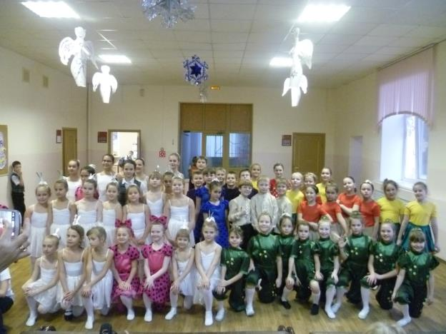
Юные артисты.
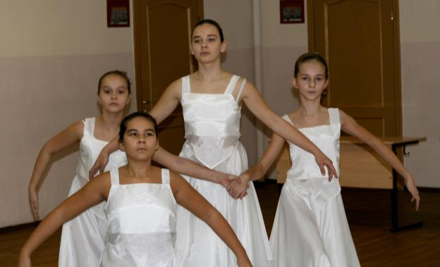

«Журавли»

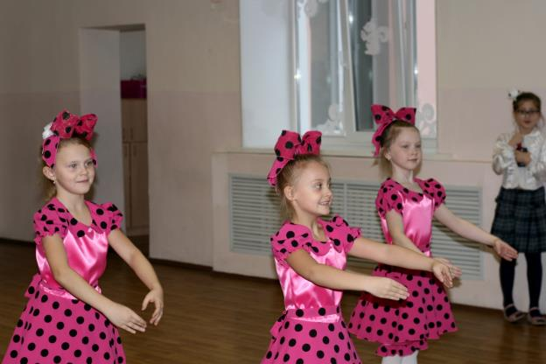

«В музыкальной шкатулке»

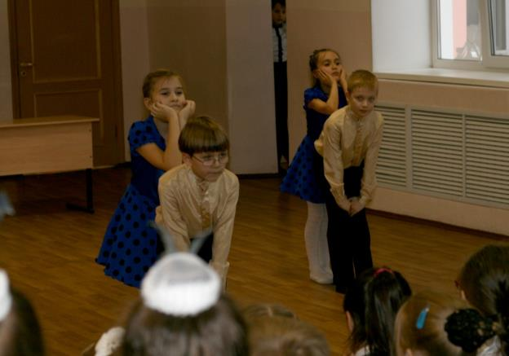

«Летка-енка»

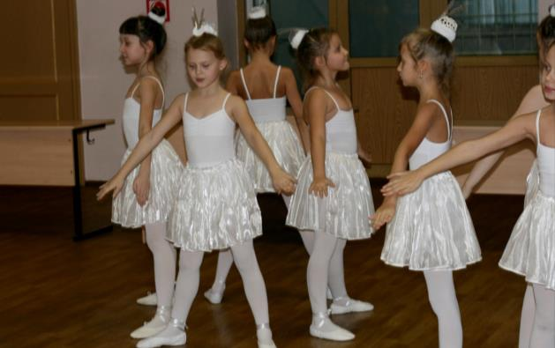

«Новогодняя фантазия»

